BAREVNÝ SEN
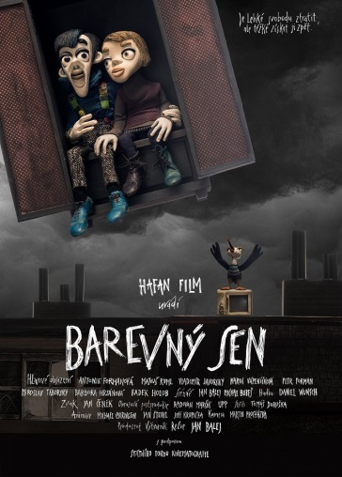
Co způsobí nepovedený výstřel z pouťového kanonu
Český lev za rok 2020 v kategorii Nejlepší animovaný film

Dobrodružný příběh o tom, jak je lehké ztratit svobodu a obtížné ji získat zpět. S humorem zpracované nadčasové téma konfliktu mezi neomezenou mocí na straně jedné, a touhou po svobodě na straně druhé.
Na Ostrov uprostřed oceánu, kde panuje všemocný Velitel a přísný pořádek, příjíždí parta pouličních umělců. Nepovedený výstřel z pouťového kanonu při jejich vystoupení odstartuje řadu dramatických událostí. Mládenec Drin, dívka Tuvi a racek Natan se musí pustit do souboje s policejní přesilou.

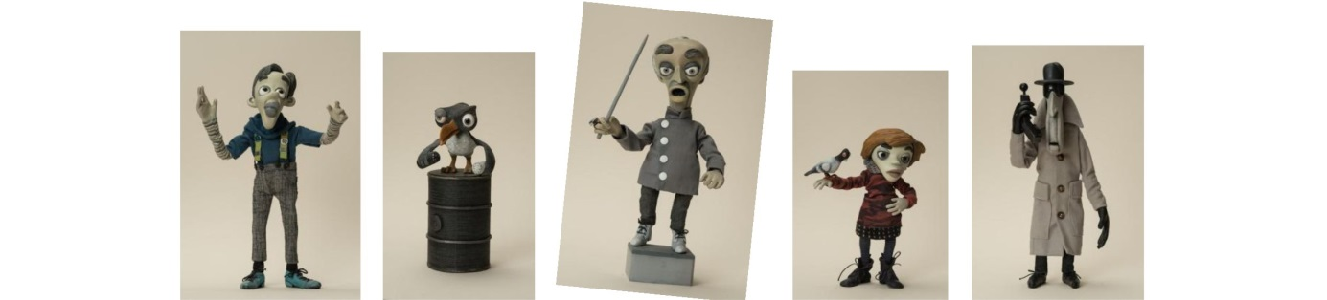

Žánr: Animovaný, Loutkový, Stop-motion animation
Země původu: ČR 2020
Délka: 71 minut
Jazyková verze: česká, česká s anglickými titulky
Přístupnost: Přístupný 8+

Režie: Jan Balej
Producent: Hafan Film s.r.o.
Scénář: Jan Balej, Michal Bureš
Hudba: Daniel Wunsch
Kamera: Martin Procházka
Animátor: Michael Carrington
Hlasy: Matouš Ruml, Antonie Formanová, Vladimír Javorský, Miroslav Táborský Karin Vápeníčková, Petr Forman, Pavel Liška, Radek Holub, Bára Hrzánová a další

facebook: https://www.facebook.com/barevnysen/
teaser: https://www.youtube.com/watch?v=aFimTPu7NYk

Premiéra v kinech: 4. 11. 2021
Formát: 2D DCP, MP4, formát zvuku 5.1
Distribuční cesta: HDD, Sharc
Programování: Jana Borde Kalinová, e-mail: jana.bordekalinova@seznam.cz,
telefon: 604 227 712
Propagace: PR, Fb, web
Distribuční společnost ČR: APK Cinema Service s.r.o.

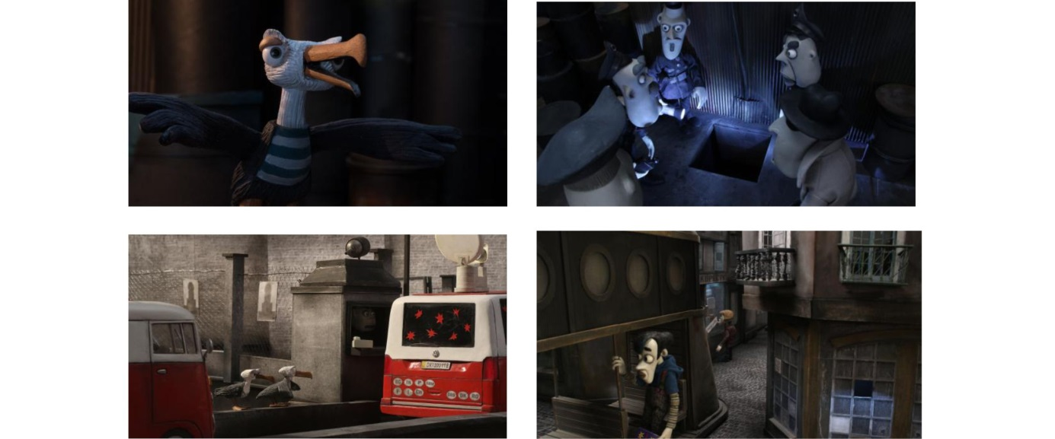

Přístup FTP ftp://hostujeme.cz uživatel: apkcsdown heslo: stazeni

